**PROBLEM SOLVING WITH C**

**QUIZ 5**

Flowchart Program **Konvolusi**

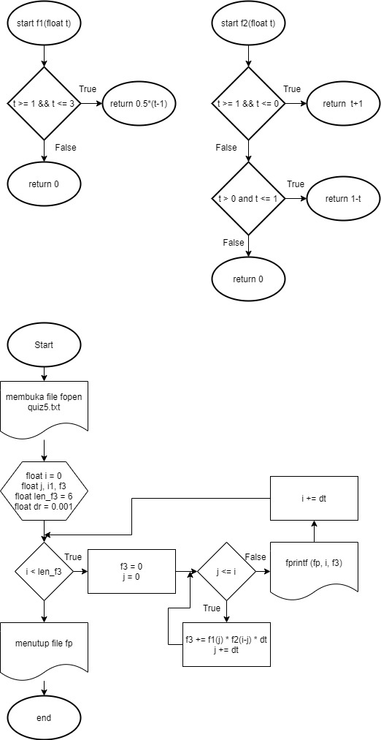

Program menggunakan 2 buah fungsi untuk memudahkan interpretasi yaitu fungsi f1 dan fungsi f2 sebagai fungsi yang akan dikonvolusi.

Teori: konvolusi adalah perkalian titik-titik berpotongan dari 2 buah fungsi yang mana 1 fungsi diam dan 1 fungsi digerakkan melalui fungsi tersebut. Hasil perkalian titik-titik yang berpotongan akan menghasilkan satu fungsi baru yang dinamakan f3, dimana f3 = f1 * f2

Perumusan dilakukan dengan iterasi sebanyak dt dari 0 hingga banyaknya konvolusi.

**Sehingga dirumuskan dengan pendekatan Ʃ f1(t)*f(x-t) dƮ.**

Masalah:

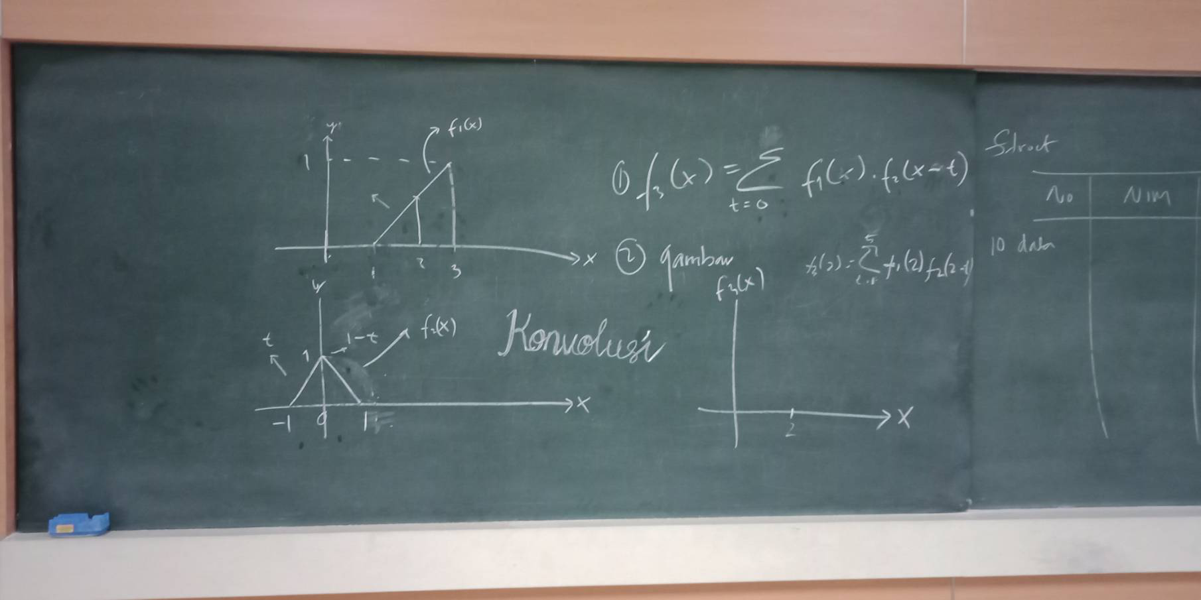

Banyaknya konvolusi ada sebanyak 4+3-1 = 6

4 adalah 4 nilai { 0, 0, 0.5, 1 } dari y pada f1, 3 adalah 3 nilai { 0, 1, 0 } dari y pada f2 dan 6 adalah banyaknya konvolusi pada f3 yang akan digunakan sebagai batas atas iterasi.

Rumusan digunakan dengan konsep loop dalam loop karena kita akan mengalikan kedua buah fungsi untuk parameter yang berbeda satu sama lain.

Output:

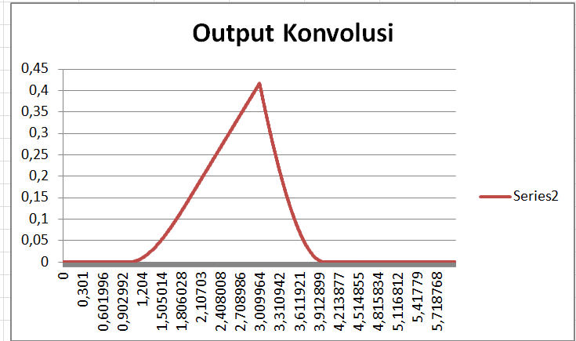

Flowchart Program **Data dengan Struct**

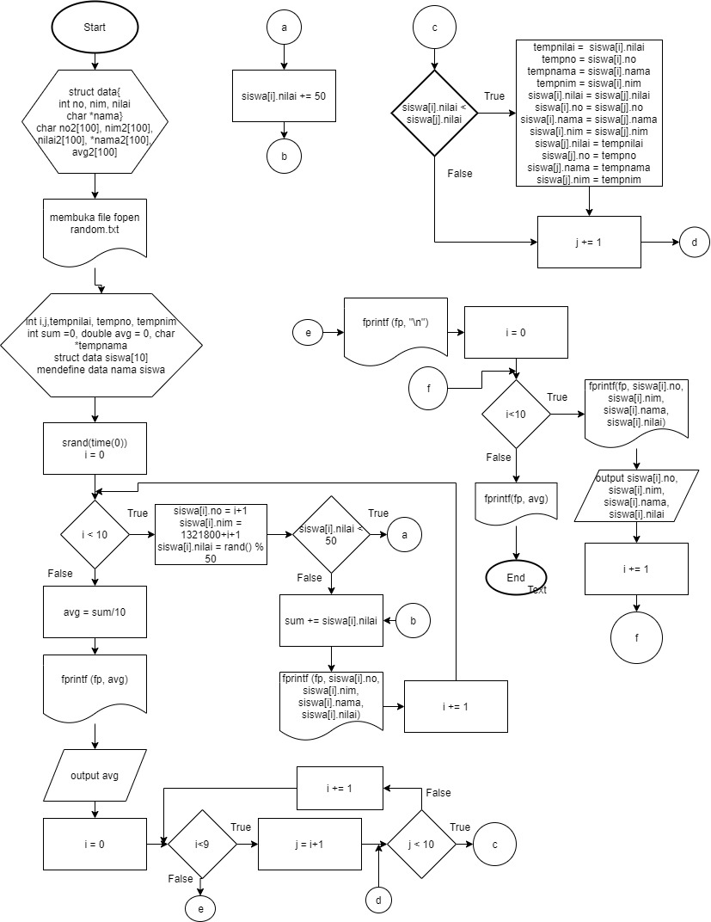

Program ini akan memanfaatkan variabel pointer untuk data nama dan array yang menampung nama tersebut.

Masalah : Menampilkan nilai rata-rata dari 10 murid dengan NIM random, nama random, dan nilai random yang digenerate dari library bahasa C.

Pada file.txt akan ditampilkan data sebelum nilai mahasiswa di sort dari tertinggi ke terendah dan setelah nilai mahasiswa disort dari tertinggi ke terendah.

Sorting yang digunakan adalah *bubble sort*

Perumusan masalah adalah dengan mengisi data nama struct sebanyak 10 nama, menggunakan loop untuk mengisi No, NIM, dan nilai secara random. Data nilai kemudian di sort dengan membuat beberapa variabel *temp* untuk menampung nilai sementara yang akan diswap.

Output:

